帯状疱疹と予防接種について ～令和7年5月～

水ぼうそうウィルスに対する免疫（抵抗力）は、私たち誰でも50歳を過ぎると次第に弱くなってきます。体力が落ちたり大きな病気にかかると、長い間背骨の近くの神経の中で眠っていたウィルスが再び活動を始め、皮膚に強い痛みを伴う発疹をつくることがあります。これを帯状疱疹といいます。この発疹は、体の左右どちらか片方の顔や胸、脇腹の皮膚に帯状にできるのが特徴です。時には、耳や口のなか、目にできることもあります。一部のひとには治った後にも神経痛（帯状疱疹後神経痛といいます。とても痛いです）が残ることがあります。帯状疱疹はワクチンで予防することができます。
ワクチン接種は感染予防が主たる目的ではありますが、感染を100%予防することはできません。（これは、帯状疱疹だけではなく、すべてのワクチンについても同じです）
ワクチン接種のもう一つの目的は、かかってしまった帯状疱疹が重症化することを防いだり、帯状疱疹後神経痛の発生を少なくしたりすることです。
ぜひ、この機会に接種を検討してみてください。

ワクチンの種類
生ワクチン（ビケン）と組み換えワクチン（シングリックス）の2種類があります。
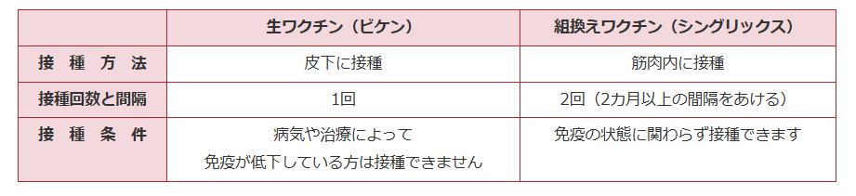
生ワクチンの発症予防効果は50－70％、持続性は5年程度。組み換えワクチンの発症予防効果は90－97％、持続性は9年以上。
どちらか一方を選択してください。分からないときは、医師に相談してください。

対象者
接種には、定期接種（令和7年4月1日から）と任意接種があります。
それぞれ対象の年齢が違いますから、ご注意ください。
- 定期接種
・海老名市に住民登録があり、年度末までに65歳、70歳、75歳、80歳、85歳、90歳、95歳、100歳となる方（海老名市から通知が届きます）
・年度末までに101歳以上になる方（令和7年度のみ）（海老名市から通知が届きます）
- 任意接種
・海老名市に住民登録があり、接種日に50歳以上の方（ただし、定期接種の対象者は除きます。海老名市からの通知は来ません）

接種にかかる費用
海老名市からの助成があります。期間は、令和7年4月1日から令和8年3月31日まで。
定期接種の負担額
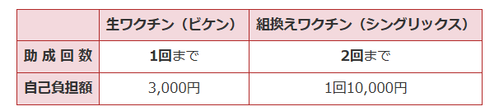

任意接種の負担額：当院の定める費用から下記の助成額を差し引いた金額になります。
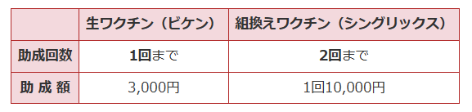
当院での支払金額は下記の通りです。
生ワクチン： 6500円（1回のみ）
組み換えワクチン：1回につき 12000 円（２回で合計 24000円）

副反応
必ずしも発生するとは限りませんが、帯状疱疹だけでなく、どのワクチンにも発生する可能性はあります。
詳しいことは、医師にお尋ねください。

参考資料について
厚生労働省や海老名市のホームページにも記載がありますので、参考にしてください。
不明なことや心配なことがあれば、医師に相談してください。
日本医師会公式YouTubeチャンネルで、動画「かまやち先生に聞く帯状疱疹について」が公開されています。分かりやすい内容ですから、一度ご覧になってください。

海老名中央医院
院長 内山喜一郎

